
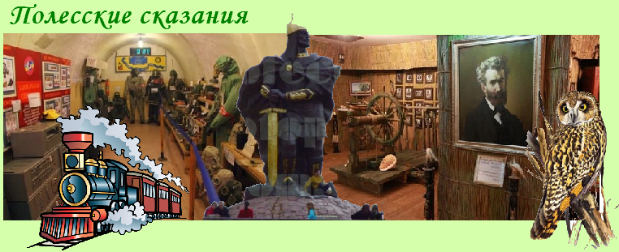
Киев – Коростень – Малин – Киев
Посадка в автобус. Выезд из Киева
Путевая информация «По знаменитой Варшавке»..
Речь пойдет об истории полесских земель, по которым проходит маршрут. Туристы узнают о жизни и традициях народов, живших на территории Полесья.
Малин
- Короткое знакомство с Малином на проезде.
- Осмотр парка Лесотехнического колледжа.
- Экскурсия по музею Миклухо-Маклая.
25 февраля 2015 года состоялось торжественное открытие Музея Н.Н.Миклухо-Маклая в селе Гамарня, вблизи города Малин Житомирской области! Музей открыт в здании, принадлежавшем родным выдающегося ученого. Сегодня в здании располагается Лесотехнический колледж. Над входом в Музей находится герб рода Миклухо-Маклаев. На гербе изображен белый лебедь, а надпись гласит: «Чист как лебедь — Вот моя судьба».
Коростень
- Краткое знакомство с городом.
Коростень (Искоростень) - один из древнейших городов Украины - столица древлянских земель. Историю княжеской эпохи можно вспомнить на старом городище, посмотрев макет древнего Искоростеня, памятник князю Малу и купальни княгини Ольги.
- Посещение КП Коростенского укрепрайона – «Скала».
Внутри гранитной скалы находится военно-исторический комплекс, сделанный в реальном бункере "Скала" сталинского времени. Трехтонные двери бункера невозможно пробить даже современной пушкой. Над бункером - полтора метра бетона, десять метров гранита и 15 метров глины с песком. Подземный комплекс построили в тридцатых годах прошлого века. Долгое время существование этого объекта сохранялось в строгой тайне. А подробную информацию на него и до сих пор можно найти только в архивах Москвы, но она с пометкой «совершенно секретно"»
- Посещение музея Локомотивного депо.
Музей рассказывает об истории развития железнодорожного транспорта и строительстве Киево-Ковельской железной дороги. Коллекцию раритетов для музея Локомотивного депо собирали энтузиасты из числа его работников. Продолжением экспозиции можно считать комплекс производственных помещений.

Отъезд в Киев.
Стоимость тура в грн на группу:
Группа | 27+2 | 34+2 | 45+4
Стоимость | 6450 | 7630 | 9250

В стоимость входит: транспортное, экскурсионное обслуживание, страховка, оргуслуги.
В стоимость не входит: входные билеты и экскурсионные услуги в музеях.
В поездке можно заказать обед.

